2019年安徽省职业院校技能大赛（高职组）
艺术专业技能竞赛（声乐表演）样题

（一）视唱新谱
选手现场抽取视唱题1题，准备1分钟，完整视唱1遍。重点考察选手的音乐素质和视唱能力。
样题：
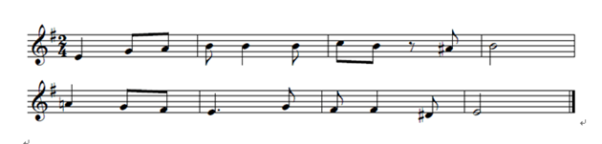
（二）第二轮比赛（60%选手参加）
1．合唱排练
选手抽签决定排练曲目（二声部合唱歌曲选段），在指定场所独立进行案头准备，时间1小时；在赛场阐述排练构思、组织合唱队排练并指挥合唱队完整呈现排练曲目，时间共15分钟。合唱队员12-16人，由组委会统一提供。
2．现场答辩
评委针对选手在合唱排练过程中的表现及排练呈现情况，现场提出两个问题，选手当场回答，时间5分钟。
以上两项内容重点考察选手的专业拓展和复合能力，主要有：对声乐作品的理解和分析能力；组织排练、合唱指挥、演唱指导、钢琴伴奏、理论知识应用和语言表达能力等。

样题：

